

Código de curso: 55567

**DISEÑO DE BASE DE DATOS**

Docente: Eric Gustavo Coronel Castillo

**Práctica 02**

Integrantes:

|  |  |
| --- | --- |
| Nombres | Apellidos |
| Giovanni Saúl | Quispe Ureta |
| Miriam Kelly Sandra | Mamani Chullo |
| Andrea Lisset | Castillo Ramos |

**2021**

**ÍNDICE**

Solución de problemas……………………………………………………………………………....

PROBLEMA 01: Venta de automóviles ................................................................................

PROBLEMA 02: Help Desk ……….........................................................................................

PROBLEMA 03: Venta de Flores.............................................................................................

Enlace de video en Youtube………………………………………………………………………..

Conclusiones ………………………………………………………………………………………..

Recomendaciones…………………………………………………………………………………..

**Solución de problemas**

**PROBLEMA 01: Venta de automóviles**

**1. Enunciado**

Se desea diseñar una base de datos para almacenar y gestionar la información empleada

por una empresa dedicada a la venta de automóviles, teniendo en cuenta los siguientes

aspectos:

La empresa dispone de una serie de coches para su venta. Se necesita conocer la

matrícula, marca, modelo, color y el precio de venta de cada coche.

Los datos que interesa conocer de cada cliente son el RUC, nombre, dirección, ciudad y

número de teléfono, además, los clientes se diferencian por un código interno de la empresa

que se incrementa automáticamente cuando un cliente se da de alta en ella. Un cliente

puede comprar tantos coches como desee a la empresa. Un coche determinado solo puede

ser comprado por un único cliente.

El concesionario también se encarga de llevar a cabo las revisiones que se realizan a cada

coche. Cada revisión tiene asociado un código que se incrementa automáticamente por

cada revisión que se haga. De cada revisión se desea saber si se ha hecho cambio de filtro,

si se ha hecho cambio de aceite, si se ha hecho cambio de frenos u otros. Los coches

pueden pasar varias revisiones en el concesionario.

**Listado de entidades y atributos**

|  |  |  |
| --- | --- | --- |
| **Autos** | **Clientes** | **Revisión** |
| Matrícula | RUC | Código |
| Marca | Nombre | Cambio de filtro |
| Modelo | Dirección | Cambio de aceite |
| Color | Ciudad | Cambio de frenos |
| Precio de venta | Número de teléfono |  |
|  | Código de cliente |  |

**3. Relación entre entidades de 2 en 2**

**~~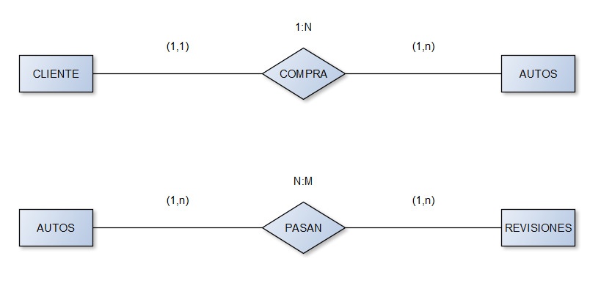~~**

**4. Modelo Relacional completo**

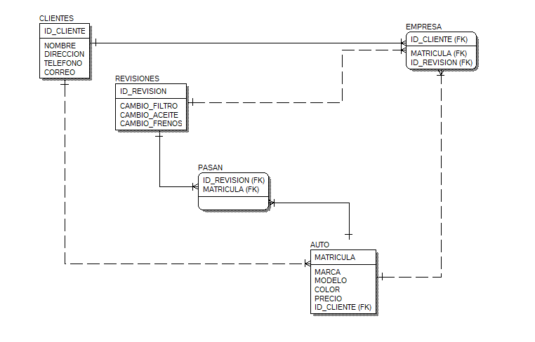

**PROBLEMA 02: Helpdesk**

**Enunciado**

La Gerencia de Sistemas de una empresa financiera requiere que se diseñe una Base de Datos para controlar y administrar el Departamento de Soporte al Usuario (Help Desk), cuya función se describe a continuación:

▪ El Departamento de Soporte al Usuario brinda un conjunto de servicios a todos los usuarios de las diferentes áreas de la empresa, como, por ejemplo: instalación de software y hardware, antivirus, reparaciones, configuración de aplicaciones, soporte en general.

▪ Este Departamento está conformado por un conjunto de profesionales desde Técnicos hasta Ingenieros.

▪ El requerimiento de un usuario (identificado por un número ticket) puede ser atendido por uno o varios profesionales.

En base a la información recopilada se requiere satisfacer los siguientes requerimientos de información:

▪ Cuáles son los servicios más solicitados.

▪ A que áreas pertenecen los usuarios que solicitan más servicios.

▪ La relación de los usuarios atendidos por mes y año.

▪ Los profesionales que han atendido los servicios por mes y año.

▪ Cual es el tiempo promedio que demora la atención de un servicio, por tipo de servicio.

▪ Etc.

**Listado de entidades y atributos**

|  |  |  |  |  |
| --- | --- | --- | --- | --- |
| ENTIDAD | USUARIO | SERVICIO | ATENCION | PROFESIONAL |
| ATRIBUTO | IDUSUARIO  NOMBRE  AREA | IDSERVICIO  TIPO  IDUSUARIO | IDPROFESIONAL  MES  AÑO  TIEMPO | IDPROFESIONAL  NOMBRE  DNI  ESPECIALIDAD |

**Relación entre entidades de 2 en 2**

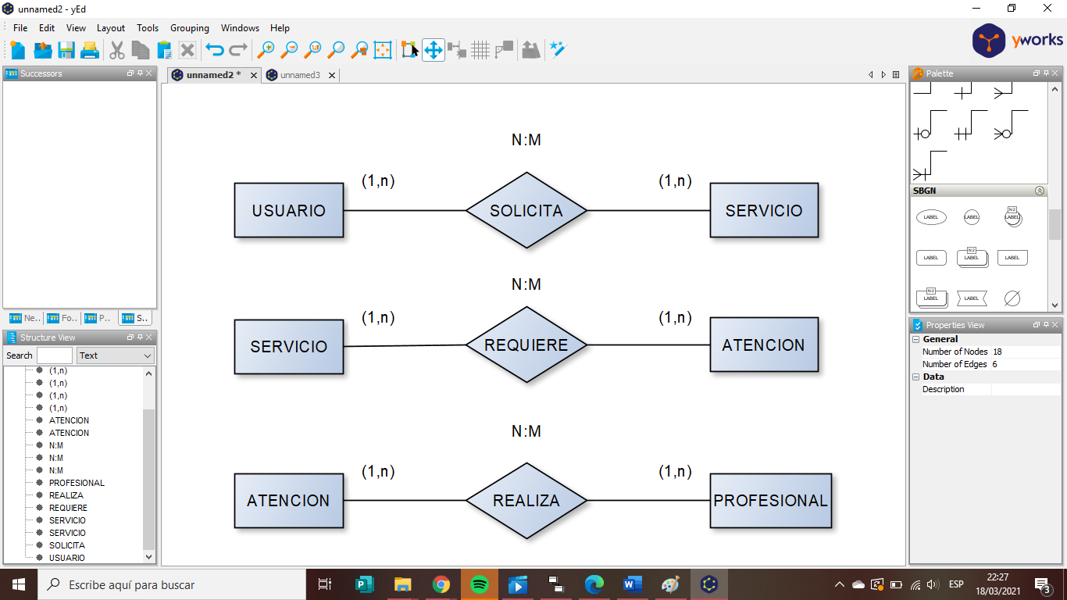

**Modelo conceptual completo**

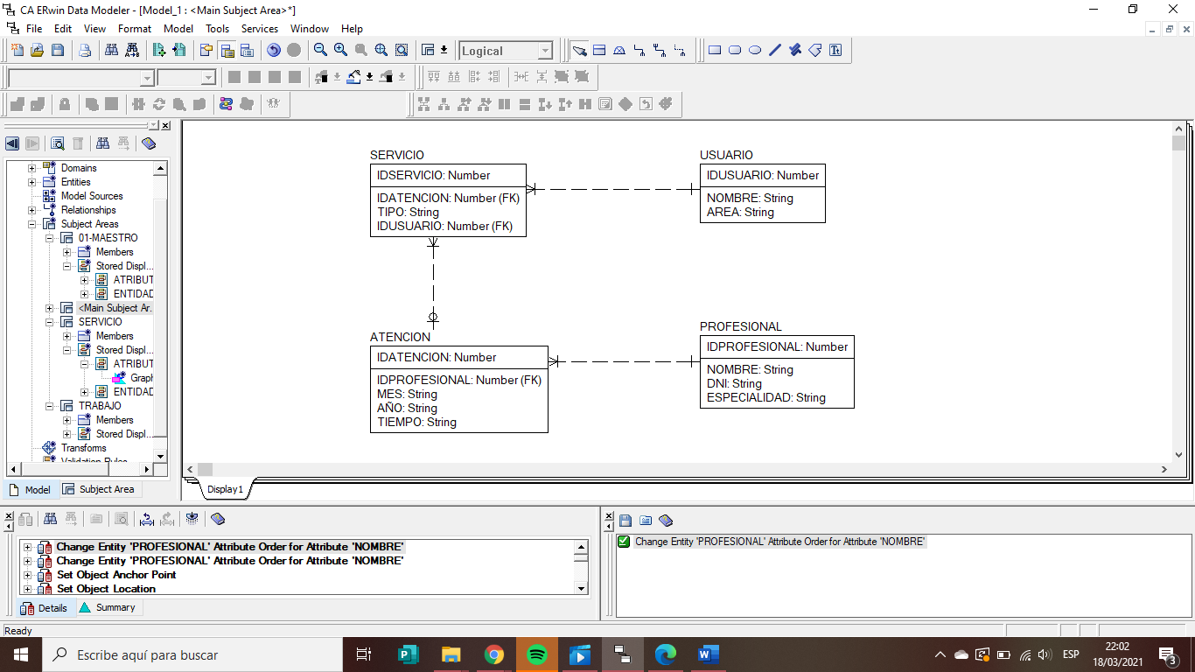

**PROBLEMA 03: Venta de Flores**

**1. Enunciado**

Una empresa que se dedica a la floristería desea ampliar su negocio y realizar ventas a

través de Internet.

Para cumplir con este objetivo se necesita crear una base de datos.

Cada pedido incluye un número de pedido, la fecha de venta, el importe total y una lista con

las flores solicitadas y en qué cantidad.

Las flores se identifican mediante un código, su nombre y el precio de venta.

Las flores pertenecen a una especie determinada.

Para cada especie, se almacena el nombre, la época de floración, la estación de plantación,

el tipo de suelo apropiado y el tiempo recomendado.

Cada pedido es atendido por un vendedor, de los cuales se necita guardar sus datos como

apellidos, nombres, dirección, dni y teléfono.

Cada pedido es atendido por un solo vendedor.

Un vendedor puede haber atendido muchos pedidos, pero en el caso de un vendedor nuevo, podría ser que no haya atendido ningún pedido aún.

Cada pedido es luego enviado a la dirección que indique el cliente; estos envíos tienen un

costo que se le incluye también al cliente.

Estos envíos los realizan otras empresas dedicadas a estas labores. Se necesita guardar

datos de cada empresa de envíos como su nombre, teléfono, dirección, etc.

Crear el Modelo Conceptual que represente esta realidad.

**2. Listado de entidades y atributos**

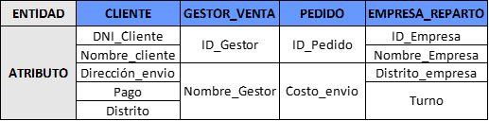

**3. Relación entre entidades de 2 en 2**

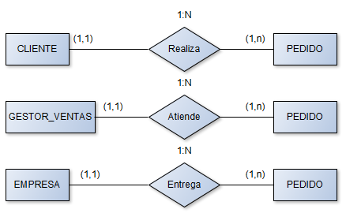

**4. Modelo Relacional completo**

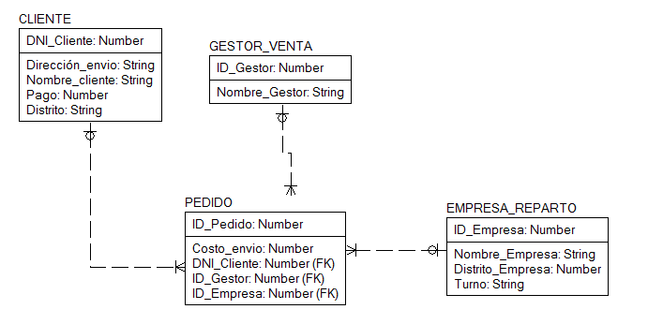

**4. Enlace de video en Youtube**

* <https://youtu.be/Mh7kzg5f_Jw>

**5. Conclusiones**

* Se concluye que un modelo relacional permite entender los enlaces entre las distintas entidades y los atributos que las componen, además de otorgar una visibilidad mayor para el análisis del modelo de estructuración de la data.
* En conclusión el programa “Erwin Data Modeler” nos permite plasmar de una mejor manera el modelo relacional ya que con las herramientas que posee su diseño se hace más accesible.
* Trabajar con Erwin Data Modeler de forma ordenada para la elaboración de un modelo racional permite un correcto análisis del problema.

**6. Recomendaciones**

* Se recomienda leer detenidamente el problema así como tener en claro los roles de las entidades, para una mejor estructuración del esquema.
* Interactuar previamente con el software ERwin para una utilización más óptima.
* Revisar las clases anteriores para un mayor conocimiento sobre el tema.